

Menus du 15 septembre au 19 septembre 2025

Lundi 15 septembre  Crudités  En salade  (L/M)  Cuisse de  Poulet rôti  France  Poêlée de  Légumes  Pana cotta coco  Chocolat  (F)  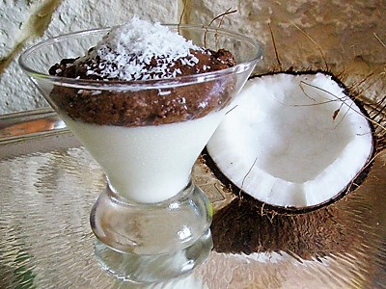 | Mardi 16 septembre    Crudités  En salade  (L/M)  Lasagnes  « Végétarienne »  (F/B)  Salade  (L/M)  Fromage  (F)  Compote de fruits  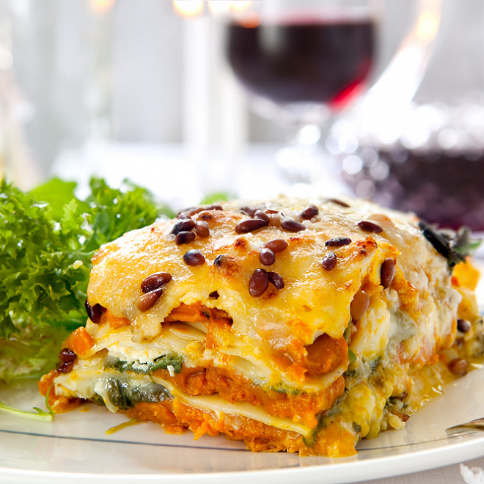 | Jeudi 18 septembre  Pêche  Au thon  (L/F/D/A)  Rôti  De porc  France  Poêlée  Lyonnaise  Yaourt  (F)  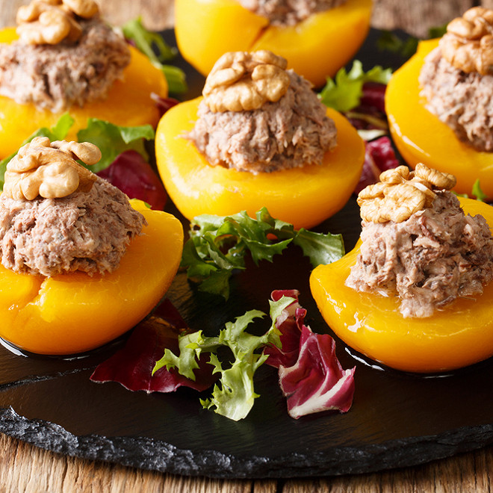 | Vendredi 19 septembre  Crudités  En salade  (L/M)  Thon à la  Tomate  (D)  Pâtes  (B)  Fromage  (F)  Fruits de saison  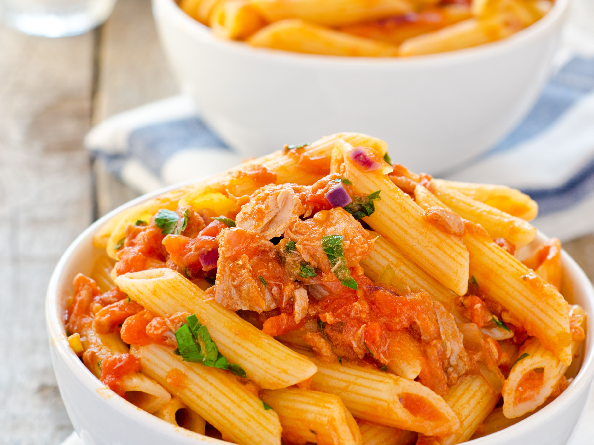

Sous réserve de réapprovisionnement

Producteur local

Fait Maison

Féculents et légumes secs
Fruits et légumes frais
Viandes, poissons et œufs
Produits laitiers/fromages
Produits « Plaisirs » Énergétiques
Légumes et fruits cuits

